附件3：
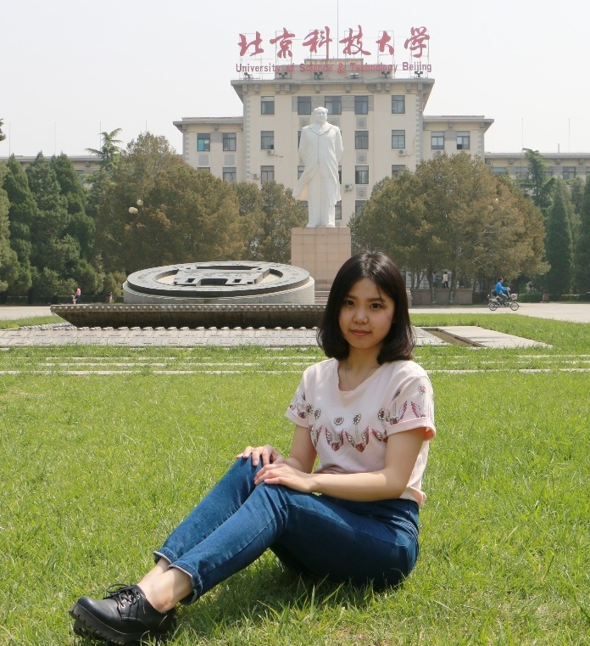
眺望是一种青春的姿态
沈雯婷，女，1993年1月出生，北京科技大学计算机与通信工程学院物联网工程专业2011级学生，现已保研至中国科学院软件研究所攻读学术型硕士学位。北京科技大学第九届“校长奖章”获得者。曾获国家奖学金、国家励志奖学金、第七届中国计算机设计大赛全国一等奖、第八届全国大学生ican物联网创新创业大赛全国一等奖、“创青春”全国大学生创业大赛移动互联网专项赛银奖、全国计算机博弈大赛三等奖、第七届全国大学生ican物联网创新创业大赛全国三等奖、“朔日科技杯”中国计算机设计大赛北京市一等奖、第八届物联网创新创业大赛市级赛一等奖、北京科技大学优秀学生干部、北京科技大学优秀三好学生等多项荣誉奖励。曾承担浙江清华长三角研究院先进制造技术研究所两项项目、北京科技大学先进网络技术与新业务研究所国家物联网专项《港域航道信息监测与发布系统》、中国科学院软件研究所软件工程技术研究开发中心“网驰云”项目、两项北京市级科技创新项目等研究开发。独立开发完成的《云平台资源告警管理软件》申请了软件著作权、论文《基于单片机和GSM的智能情感交流系统》被国家级期刊录用。曾担任计通学院团委学生会副主席、计通学院团委学生会外联部部长、班级宣传委员等。
我很幸运我在北科，大学四年获得了太多成长，得到了太多帮助。感恩母校、老师、同学们，也感谢自己这四年的努力。我将继续眺望远方，带着心中的梦想无所畏惧地前进。
学习——不积跬步无以至千里
夯实基础方能厚积薄发。我四年来的各主干课程均为专业最高分，三分之一以上超过98分,加权成绩专业第一。“第一”是一个嘉奖，却不是学习的目的，真正能让我欣喜的是源源不断的新知识。大学以前，“物联网”这个词对我来说是新的，四年下来，我从电路、网络、嵌入式等基础知识开始学起，逐渐学到“分布式计算”、“虚拟化”、“云计算”，就像开辟了一片片未知的疆土，以更大的知识半径满足我更强的好奇心。
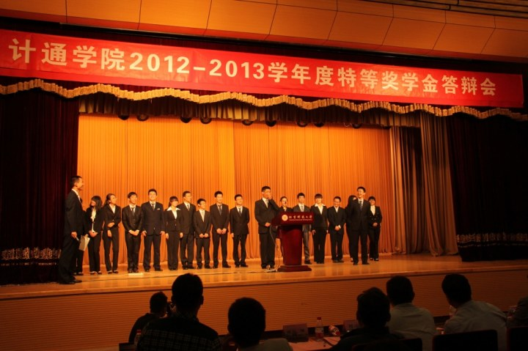
成为学霸和个人幸福没有关系，但能给班级同学和认识我的人带来正能量。我带领同学讨论学习问题、为班级同学讲解题目、助学零距离“一帮一”、联合同学组队参加竞赛，与班级共同进步，受到班级同学广泛赞誉。当我班以全校第一的成绩被评为学校唯一一个北京高校“十佳示范班级”时，我知道，付出得到了正反馈。
作为一个计通学院的学生，学习计算机编程与学习基础理论知识同等重要。为了提高自己的编程能力，我跟随皇甫老师学习脚本语言和算法。老师着重教导我编程思想、带我领略与物联网相关的前沿科技、推荐我阅读讲解数学模型和算法的《改变未来的九大算法》、讲解数据预测的《信号与噪声》以及大数据和数据可视化方面的书籍，帮助我建立了社会数据及其他大数据挖掘和预测等相关领域的基础概念，并指导我自学了python语言和相关的作图和可视化库等。
“刻意训练一万小时”是成长为优秀与卓越人才的必要条件，在老师近两年的悉心指导下，在万余行有效代码量的累积中，我从一个编程小白进化成一个程序员。
竞赛——创意、创新、创业
竞赛是专业实践的战场。我第一次组建团队参与的竞赛是智能车校内赛，从培训、调试到正式比赛经历了三个月，三个月间我学会了画电路板、焊接电路等技能，每天像捧着宝贝似的捧着小车到土环楼调试，最终智能小车能沿着预定的轨道开起来时，我们激动得无以言表。有了第一次组队的经验，我又一次组件团队参与全国大学生计算机设计大赛，我们的软件作品是我们开发的一款Win8应用商店应用《脑年龄测试》，那时候，这款应用已经在Win8应用商店上架并且在全球范围内获得两万下载量，成为Win8应用商店热门应用，连我们自己也不敢相信。寒假的一天，我收到了一封来自Intel软件与服务部的邮件，赞誉我们的应用十分新颖和出色，并邀请我们的工作室成为Intel软件注册合作伙伴，与我商量将我们的应用作为Intel超极本的预装软件。这款软件在计算机设计大赛中也获得北京市一等奖和全国一等奖，创下了我校在该项竞赛历史上的最好成绩。接下来我带领团队参加“北斗杯”全国青少年科技创新大赛，我们将融合了北斗导航、定位等技术的位置服务融合到移动手游中，创新的设计竟然与那之后谷歌地图团队推出的“宠物小精灵大挑战”愚人节玩笑想到了一处。我带领团队作为学校的两支团队之一代表学校到湖北宜昌的三峡大学参加创青春全国创业大赛移动互联网专项赛以创新的作品获得了全国银奖。全国大学生ican物联网创新创业大赛与我的专业紧密相关，我连续参与了两届该比赛的全国赛。《云口袋智能快递小站》作品在第七届比赛中获得了全国三等奖，但是身为北科大物联网专业的学生，我认为我应该争取这个比赛的金奖。第八届赛事中，我与团队成员颠倒了白天黑夜，捕获转瞬即逝的灵光，终于以一项全新的融合了情感识别、语音控制等技术的创意作品卷土重来，并斩获全国一等奖。全员创新班集体物联11人均竞赛获奖3.7项，我个人获12项，其中6项国家级竞赛奖项，为专业全国一等奖最多的获得者。
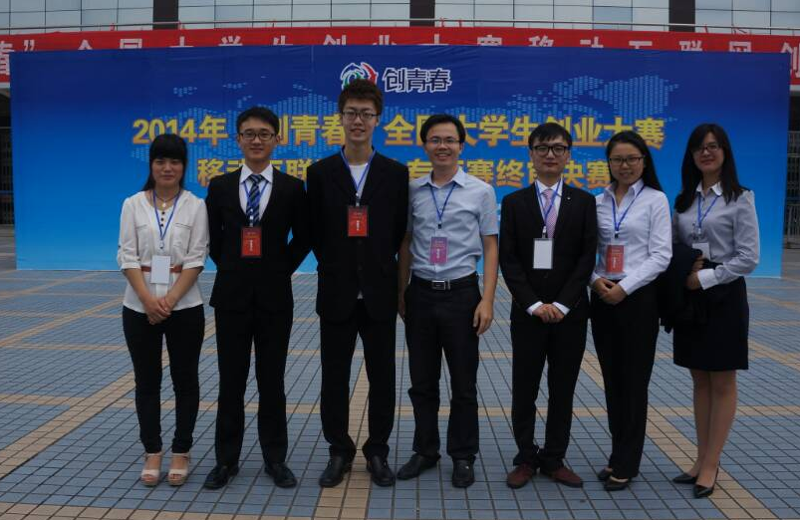
科研——开拓眼界，寻找定位
亲身参与到科研项目中，才能真正锻炼科研能力。我在本专业学生中最早进行专业实习，从大二开始，我便自荐到浙江清华长三角研究院先进制造技术研究所。在实习期间，在技术大牛面前，我第一次深刻认识到学习和实践的天壤之别。作为研究所唯一一位本科生，我承担了两大物联网相关项目的核心架构和数据库设计并出色地完成了任务，令研究所的硕士博士师兄师姐刮目相看；大三期间我参与了北京科技大学先进网络技术与新业务研究所《港域航道信息监测与发布系统》，我的研究为数据可视化提供了新的方式，获得了项目组老师的赞扬。在这个项目中，我对数据可视化产生了浓厚的兴趣。次年五月，我参加中科院网络中心一场讲座时，一位研究员做了大数据可视化的相关报告，我与他交流了我的见解，获得了他的赏识，也有幸在之后的保研中得到他的录取；大四期间我加入了中国科学院软件所网驰云项目组，作为组内唯一一名本科生，我承担了监视模块和后台开发的重要工作。刚进去的时候，开发团队仅分配给我相对较简单、不涉及系统内核的前台开发工作。但是我的快速学习能力与工作热情得到了团队的认可，团队给了我一个与实验室一位有两年工作经验的员工同时开发后台一个小功能比试开发速度的机会，我的表现让项目负责人十分满意，之后我便接手了后台的开发工作。我在实习期间开发完成的软件作品《云平台资源告警管理软件》申请了软件著作权，也是软件所第一个申请软件著作权的本科实习生。这些科研项目带我与专业最前沿领域接轨。
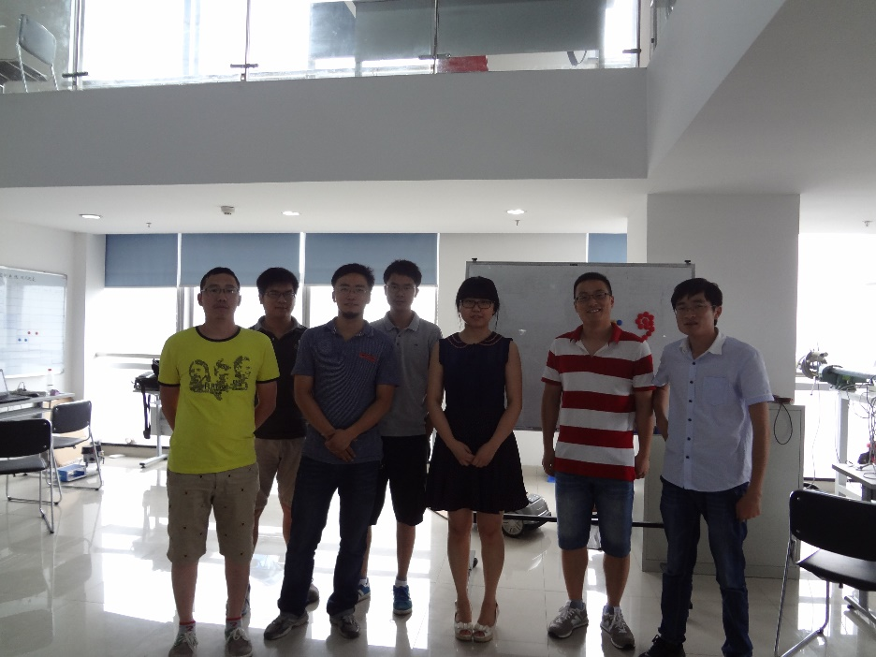
工作——能者多劳，甘于奉献
我擅长设计与美工，担任学院团委学生会副主席兼新闻中心主任期间，我承担了学院百余份宣传作品的设计与制作。另外还有物联11班参加北京高校十佳示范班集体答辩的展示设计；一些竞赛的软件界面设计、宣传海报制作等；多个学校知名公共微信号的Logo等等皆出自我手。大多时候制图、修图工作到凌晨，握着手绘板直到膝盖冰凉，到被子里捂好久也捂不暖和，但是当看到从线上到线下随处可见的我的作品、当辅导员赞我是学院审美出类拔萃的学生、当学院的新闻宣传工作取得飞跃性进步、当物联11班获得全校唯一一个北京高校十佳示范班集体的荣誉时，一切的寒冷都散去，内心变得无限温暖与感动。
写在最后
我不美丽、身材也不好，可是同学们总是尊称我为“女神”，因为我总是能踏踏实实地把我手中的每一件事做好，以一种谦虚的姿态去学习知识，从不夸耀自己，安静且淡然。
总结大学四年，我有几点感悟。一是作为一个“学霸”要给生活的圈子带来正能量，收到圈子的正反馈，绝对不能为了证明自己厉害而去做急功近利的事；二是摆正学习的态度，一切荣誉都是在认真学习的过程中顺便获得的，而不是学习的目的；三是扩大自己的朋友圈，与人为善，甘于付出，不求回报；四是把握好青春的资本，不断探索，开阔自己的眼界，做为自己增值的事情。

